«Мы встречаем лето»
Сценарий развлечения ко Дню Защиты Детей в средней группе.

Цель: Формирование представлений о празднике «День защиты детей».
Задачи:
- Создать радостную праздничную атмосферу
- Вызвать желание принимать активное участие в празднике.
- Вызывать эмоционально – положительный настрой детей.
- Стимулировать совместную музыкально-игровую деятельность, эмоциональную отзывчивость детей.
Предварительная работа:
- Выучить стихотворение
- Вырезать 2 жёлтых круга из бумаги, 14 счетных палочек, карандашей или прищепок (для игры «Выложи солнышко»)
- Приготовить сюрпризный момент для ребёнка (сладости или игрушку на ваше усмотрение)
- Иметь под рукой гаджет, на котором можно воспроизвести рекомендованную музыку
-Украсить дом шариками

Родитель: 1 июня — наступило лето!
И теплом июньским вся земля согрета!
1 июня — день больших затей —
День Защиты в мире маленьких детей!
Сегодня ваш праздник! 1 июня Международный день защиты детей! Это один из самых радостных праздников детишек! Это напоминание взрослым о том, что дети нуждаются в их постоянном присмотре, заботе, защите. Ведь взрослые несут ответственность за вас, маленьких ребятишек.
Игры «Как живешь?»
Как живешь? – Вот так! (выставляют большой палец вперед)
Как идешь? – Вот так! (идут на месте)
Как плывешь? – Вот так! (имитируют плавание)
Как бежишь? – Вот так! (бег на месте)
Как грустишь? – Вот так! (грустят)
А шалишь? – Вот так! (кривляются)
А грозишь? – Вот так! (грозят друг другу пальчиком)

Родитель: Лето красное идёт,
Веселиться нас зовёт.
Будем петь, плясать, играть,
Лето красное встречать.
Кто же лето разбудил теплыми лучами?
Кто нам праздник подарил – догадались сами?
Ребёнок: Солнышко
Родитель: Правильно!
Ребёнок рассказывает стихотворение про лето.
Песня «Летом солнце нас встречает»
Родитель: Мы встречаем праздник лета!
Праздник солнца, праздник света!
Солнце жаркое проснись,
Нам скорее улыбнись!
Показать картинку Солнышка.
Родитель: Солнце жаркое проснулось, потянулось, улыбнулось!
Протянуло всем лучи, дотянулось до земли.
Мы встречаем праздник лета!
Праздник солнца, праздник света!
Солнышко! Мы тебе очень рады! С нами будь! Не жалей своих лучей, наших деток обогрей!
Игра «Выложи солнышко»
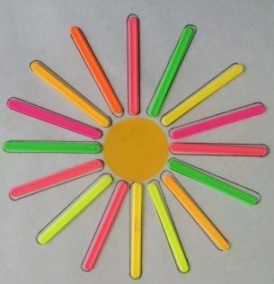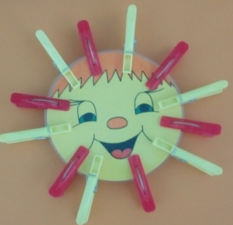
Нужно положить в центр кружок, а по кругу выложить лучики (счётные палочки, карандаши, или прищепки. Кто быстрее.

Родитель: Летом весело живется
Солнце будит по утрам
Как проснулись на зарядку
Выбегаем на лужок
Упражненья по порядку
Ну- ка, выполни дружок!
Танец «Побежали по дорожке, маленькие ножки»
Родитель: А теперь мы проведем конкурс загадок.
Показываем картинки и читаем загадки про лето.
Родитель: Умница! Отгаданы все загадки.
Становись со мной в кружок,
Поиграем мы дружок!
Танец-игра «Вперёд четыре шага»
Родитель: Чтоб запомнить праздник яркий, подарю тебе подарки!
Дарит подарки (угощения).

